- 花東TPASS 使用比例分析

本章節針對TPASS月票，分析其逐月使用占比變化，比較市區客運及公路客運之差異，票證資料之時間範圍涵蓋113年6月至115年6月。統計方式為TPASS月票每月使用人數占每月整體搭乘人數之百分比。
1.1 花蓮縣TPASS月票使用比例
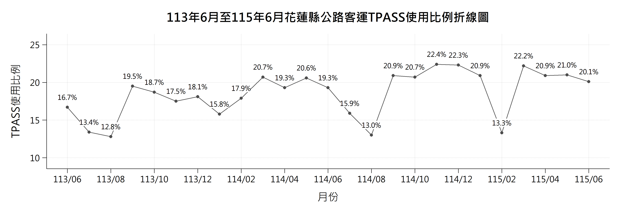
圖1.1.1 113年6月至115年6月花蓮縣公路客運TPASS使用比例折線圖
根據圖1.1.1顯示，113年6月至115年6月期間，花蓮縣公路客運 TPASS 使用比例整體呈現波動，並無明顯上升或下降的趨勢。期間以114年11月的22.4%為最高，相對低谷則分別為113年7月的13.4 %、113年8月的12.8 %、114年8月的13.0 % 及115年2月的13.3 %。從各月份變化來看，使用比例有數次下降後再回升的情形，推測可能受到寒暑假、開學及旅運需求變化影響。整體而言，TPASS 使用比例大致維持在一定範圍內，且TPASS 使用比例雖有明顯波動，但尚未看出明確的長期變化趨勢。

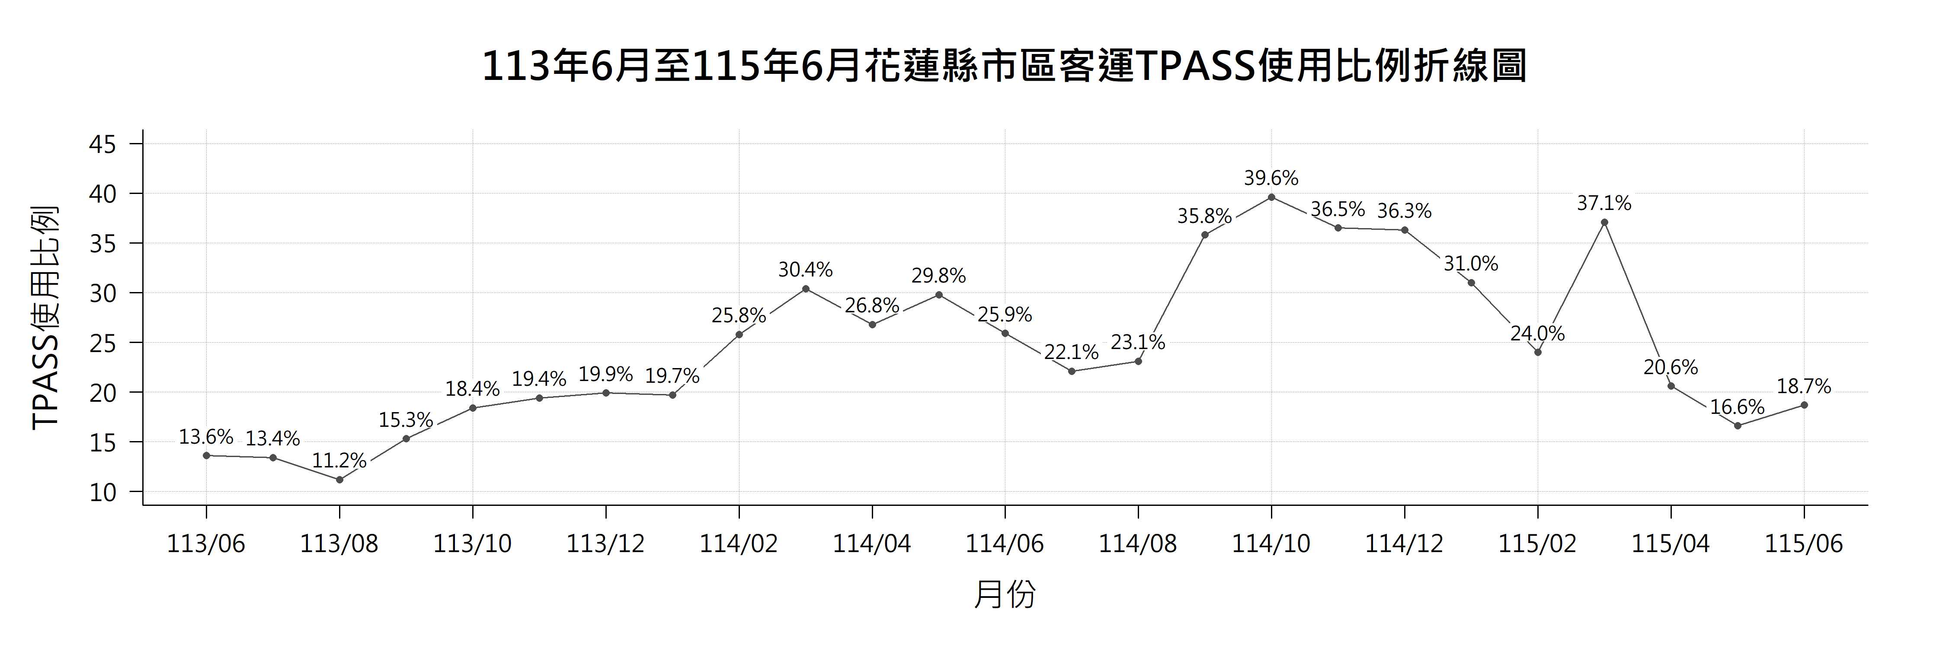
圖1.1.2 113年6月至115年6月花蓮縣市區客運TPASS使用比例折線圖
根據圖1.1.2顯示，113年6月至115年6月期間，花蓮縣市區客運 TPASS 使用比例整體呈現劇烈波動，並具顯著的週期性特徵。期間以114年10月的39.6%為最高，115年3月亦高達37.1%；相對低谷則明顯集中於暑假及學期末，分別為113年8月的11.2%、113年7月的13.4%及115年5月的16.6%。從各月份變化來看，使用比例在學期間（如9月至12月、3月）大幅拉升，但在寒暑假與學期末急遽回落，推測其高度受到學生通學需求與寒暑假旅運變化之影響。整體而言，花蓮縣市區客運 TPASS 使用比例起伏較大，雖然在開學期間能達到接近四成的高比例，但呈現顯著的季節性起伏，尚未形成穩定的常態通勤族群。
1.2 臺東縣TPASS月票使用比例
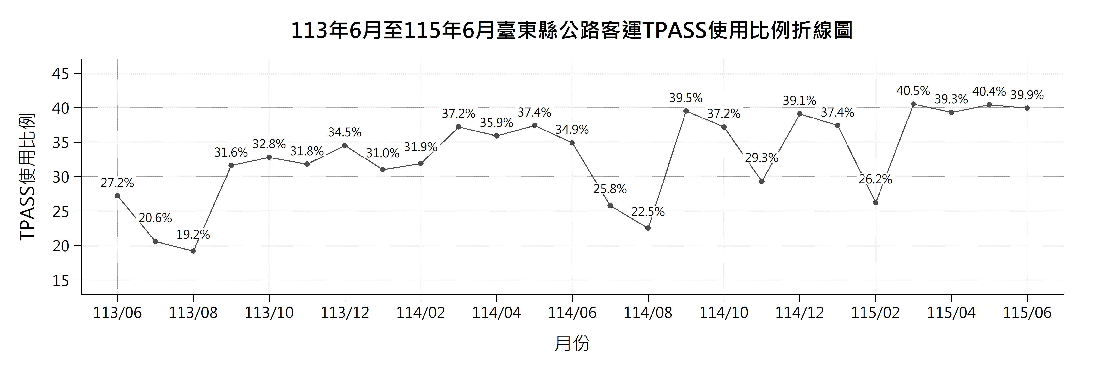
圖1.2.1 113年6月至115年6月臺東縣公路客運TPASS使用比例折線圖
圖1.2.1顯示，113年6月至115年6月期間，臺東縣公路客運 TPASS 使用比例呈現緩慢上升的現象，從113年6月的27.2% 至115年6月的39.9%，整體有明顯提升，但期間仍可觀察到週期性的波動，推測可能受到寒暑假及節慶期間旅運需求變化的影響。近一年臺東縣公路客運 TPASS 使用比例多次達到35%至40%，並於115年3月達到最高點40.5%，顯示 TPASS 已逐漸形成穩定的使用族群，並成為通勤族群的重要選擇。
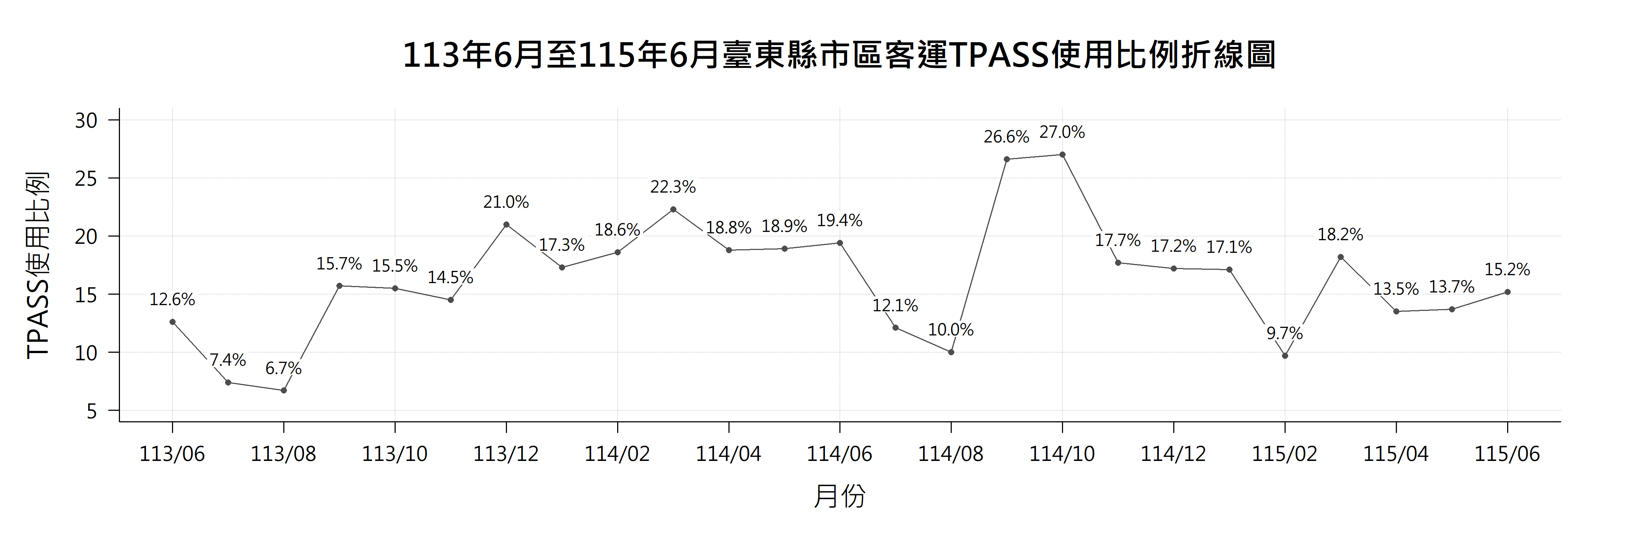
圖1.2.2 113年6月至115年6月臺東縣市區客運TPASS使用比例折線圖
圖1.2.2顯示，113年6月至115年6月期間，臺東縣市區客運 TPASS 使用比例整體呈現低位震盪與週期性波動的特徵。期間以114年11月的27.0%及114年9月的26.6%為最高，相對低谷則明顯落在寒暑假期間，分別為113年8月的6.7%、113年7月的7.4%、115年2月的9.7%及114年8月的10.0%。從各月份變化來看，非假期月份使用比例多維持在14%至22%之間，寒暑假期間則大幅下挫至10%以下，推測極易受學生寒暑假放假及通學需求改變之干擾。整體而言，臺東縣市區客運 TPASS 使用比例相對偏低，且使用族群高度集中於學生通學，季節性變動十分顯著。
1.3 小結
本章綜合 113 年 6 月至 115 年 6 月票證資料，針對客運運具類型與跨縣市地理特性，分析 TPASS 月票使用比例之變化趨勢，歸納以下兩項核心分析結果：
- 市區客運與公路客運之趨勢差異
在運具類型的比較上，兩類客運皆表現出一致的學期週期性波動。每逢 2 月寒假及 7 至 8 月暑假期間，月票搭乘比例均出現顯著下修，此現象除了反映通學客群於假期中斷搭乘外，暑期外地觀光客大量湧入帶動總搭乘人次上升，進而產生分子不變但分母擴大的稀釋效應，亦是導致比例驟降的主因之一。然而，兩類運具在波動幅度與長期基期走勢上仍有本質差異。花蓮市區客運之極值落差達 28.4%（11.2% 至 39.6%），對學期日曆的敏感度顯著高於公路客運（12.8% 至 22.4%）。臺東公路客運雖同樣具備假期波動，但其整體底層趨勢呈現逐年墊高，由期初的 27.2% 穩步攀升至期末近 40%，相較之下，臺東市區客運則長期於 10% 至 20% 之低位區間震盪，欠缺明確的成長動能。
- 花蓮縣與臺東縣之跨縣市比較
在跨區域的空間特性比較上，臺東公路客運在 TPASS 推廣上展現出較強的成長韌性與黏著度，反觀花蓮公路客運長期停滯於 15% 至 20% 區間。由於兩縣皆屬狹長地形，此一表現分歧主要源於大眾運輸路網結構之替代效應。花蓮縱谷廊道設有班次較密集之台鐵鐵路路網，吸納了大部分跨鄉鎮之中長程通勤需求，削弱了公路客運月票使用率之成長空間；相對地，臺東縣部分跨區及沿海廊道缺乏軌道運輸覆蓋，公路客運具備較高的不可替代性，使得 TPASS 月票之經濟誘因能更有效轉化為常態搭乘行為。至於市區客運，花蓮雖在學期高峰期具備較佳之學生集客力（最高達 39.6%），但兩縣皆共同面臨寒暑假離峰期運量嚴重流失之瓶頸，顯見區域內短程大眾運輸在拓展非學生客群上仍面臨結構性困境。

